NE555_ШИМ

ВАЖНО! Частота выходного сигнала ШИМ на NE555, изменяется вместе со скважностью.

Если рассматривать схему шим регулятор на таймере ne555, то можно воспользоваться интегральным таймером KR1006BИ1. При выходе сигнал подается на ключ, который устанавливается на полевой транзистор 45N003, использование других транзисторов также возможно: CEP70, IRZ33, BUZ11 и так далее. Максимальное напряжение не должно превышать 40В, сила тока не ниже 15А, корпус ТО-220. На схеме все наглядно представлено, таймер нарисован KR1006ВИ1, но можно заменить на ne555.
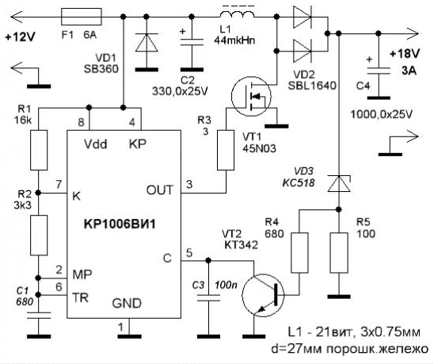
Преобразование генератора производится конденсатором С1, емкость указанная на схеме около 40 кГц. Скважность импульсов управляется с 5 вывода таймера. Следует помнить, что некоторые аналоги таймеров могут иметь другую схему и не сработать нормально. Диод VD2 можно заменить спаренным диодом шоттки. Для защиты от переполюсовки применяется диод VD1. Определителем выходного напряжения служит стабилитрон VD3. Главная и самая ответственная деталь, это преобразователь-дроссель. Он наматывается на кольцо, изготовленное из железа, диаметр которого 27 мм, такие кольца применяются в компьютерах и выступают дросселе для групповой стабилизации. Намотка состоит из 21 витка сложенных вместе проводов ПЭВ-1 толщиной 0,75 мм. Индуктивность дросселя 44 мкГн, активность сопротивления 0,1 ом.

Меняя напряжение на 5 лапе - меняем скважность. Делал. Чтобы получить от 0 до 100% простейшее решение - в цепь "+" питания таймера воткнуть диод, чтобы его питание было примерно на 0.6 В ниже системы, выдающей управляющее напряжение. Если 0 В на 5 лапу подать трудно - аналогично и в "-" питания диод. Тогда любой ОУ сможет управлять. И еще - не морочиться с 7 лапой, а на 6 и 2 подавать через R с 3. Меньше деталей и при "висящей" 5 лапе - четкий меандр.
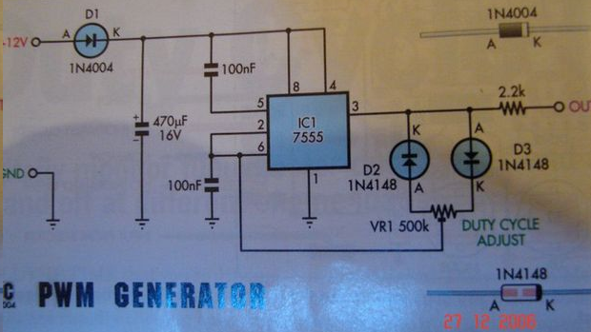

http://www.rlocman.ru/forum/showthread.php?t=16317&page=3
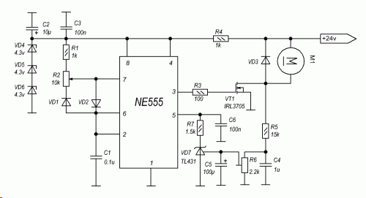
http://radiokot.ru/forum/viewtopic.php?t=11863&start=20
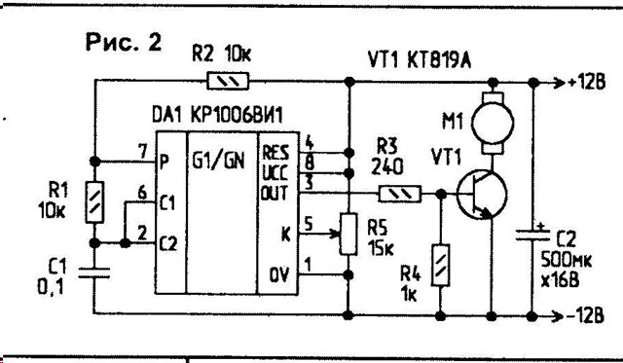

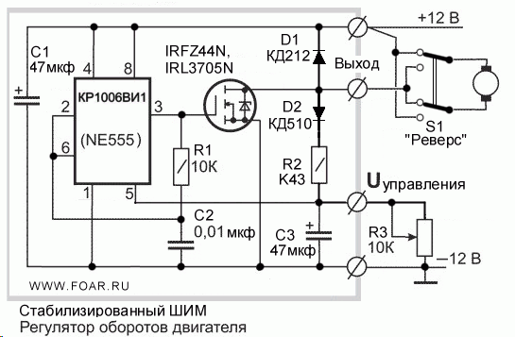

Регулятор оборотов моторчика со стабилизацией оборотов
http://forum.cxem.net/index.php?showtopic=34397&st=1340
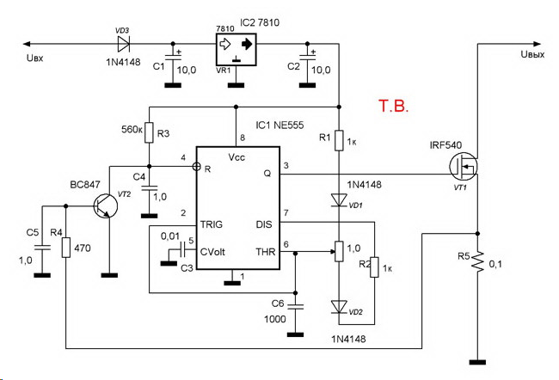

Преобразователь напряжения на 555 с защитой по току
http://ledway.ru/svetodiod-draiver-t557-15.html
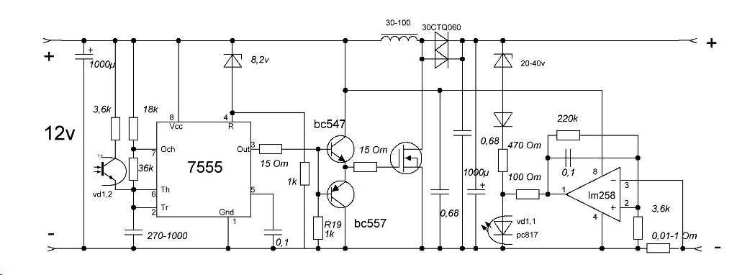
вот по этой схеме у меня никак не получается ток стабилизировать. нагрузка лампа 24 вольта 60 ватт последовательно резистор подстроечный на 4,7 ом, изменяешь сопротивление от 0 до 4,7 ток меняется аж на 200-300 миллиампер. я уже оптрон вешал и по 5-ой ноге и по 4-ой. где тут дальше рыть хз.

- Пробуйте эту схему, я уже писал, что у soyerа схема "не правильная" (зависит от напряжения на светодиоде и параметров по входу операционника) по стабилизации тока.
Нужно делать по «классической» схеме, где есть опорное напряжение и операционник работает в режиме компаратора.
den737 у вас в схеме по входу перепутаны + и - на операционнике- в этом причина!
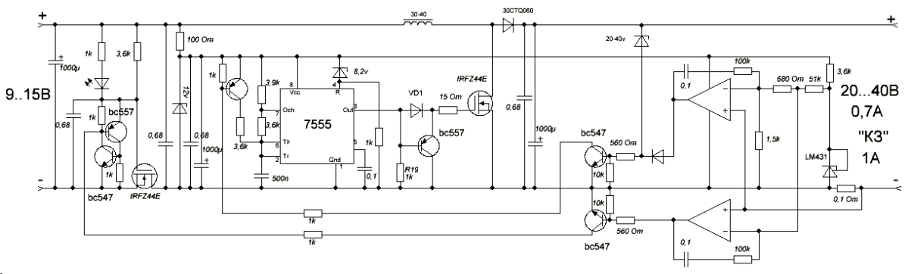

http://radiokot.ru/forum/viewtopic.php?f=22&t=54763
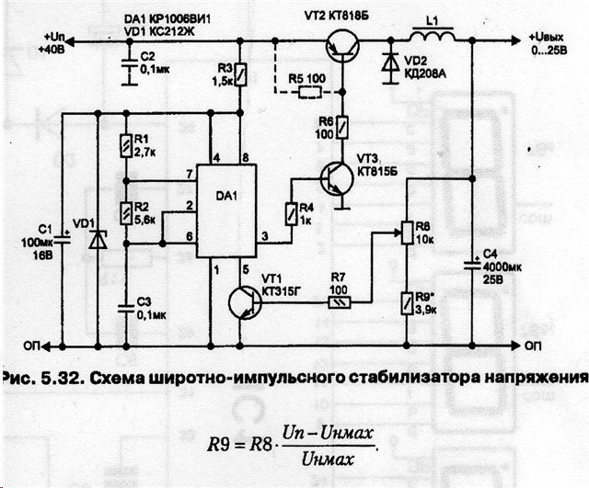

http://webpages.charter.net/dawill/tmoranwms/Circuits_2008/

Textbook 555 PWM circuit. Supply protection provided for automotive application. The MOSFET and snubber are intended for a beefy inductive load, such as a DC motor up to about 1/3 HP. The snubber (R || C) really should return to the +12V rail; then, a smaller resistor could be used to quickly dissipate more flyback energy.

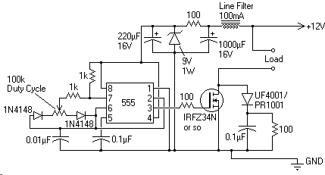

Зарядное устройство на полевом инверторе
http://cxema.my1.ru/publ/istochniki_pitanija/zarjadnye_ustrojstva_dlja_avto/zarjadnoe_ustrojstvo_na_polevom_invertore/67-1-0-4361

Обратноходовые преобразователи тока – инверторы состоят из мощного коммутатора импульсов с периодом, равным сумме открытого и закрытого состояния [1]. В отличие от двухтактного преобразователя в них меньше радиокомпонентов, стабилизация режима работы выполняется оптоэлектронными обратными связями с цепей выходного напряжения на вход управления генератором, с изменением скважности импульса - широтноимпульсного преобразования сигнала управления.
Характеристика
Напряжение питания сети, В__180-240
Выходная мощность, Вт______ 100
Выходное напряжение, В______13,8
Выходной ток макс, А ________10
Частота генератора, кГц_____36
Вес, г_______________________360
Размеры, мм___________120x70x60
Емкость аккумулятора, А*ч__25-100
Регулировка выходного напряжения преобразователя - ручная или автоматическая. Высокочастотные трансформаторы преобразователя реализованы на ферритовых сердечниках.
Мощность преобразователей зависит от напряжения питания, частоты преобразования и магнитных свойств трансформатора.
Использование в качестве ключа полевого транзистора позволяет снизить потери сигнала на управление.
Ток, потребляемый первичной обмоткой трансформатора Т1, содержит прямоугольную составляющую, вызванную передачей энергии в нагрузку, и треугольную составляющую, связанную с намагничиванием материала магнито-провода.
Процессы накопления энергии и передачи ее в нагрузку в обратно-ходовых преобразователях четко разделены [2]. В цепи стабилизации напряжения заряда аккумуляторов используется частотно-импульсное преобразование сигнала ошибки в изменение выходного напряжения на нагрузке. Схема сравнения представляет вход внешнего воздействия (модификации) на точку контрольного напряжения генератора инвертора. Использование данного вывода позволяет менять его уровень для получения модификаций схемы. С увеличением напряжения длительность импульсов на затворе силового ключа уменьшается, а, следовательно, снижается время пребывания ключевого транзистора в открытом состоянии. Напряжение на вторичных обмотках трансформатора также уменьшается и происходит стабилизация вторичного напряжения инвертора. Регулирование тока заряда выполняется широтно-импульсным изменением длительности импульса генератора при неизменной частоте. Диапазон регулировки скважности импульсов зависит от соотношения сопротивления резисторов регулятора тока заряда. В инверторе происходит тройное преобразование напряжения. Переменное напряжение электросети выпрямляется мощным диодным мостом и преобразуется инвертором в высокочастотное напряжение, которое через трансформатор подается, после выпрямления, в нагрузку.
Накопление энергии и ее передача в нагрузку разнесены во времени, максимальный ток коллектора ключевого транзистора не зависит от тока нагрузки.
Структура принципиальной схемы
В схему однотактного широтно-импульсного преобразователя (рис. 1) входит: генератор импульсов на аналоговом таймере DA1 с широтно-импульсным регулятором тока нагрузки R1, силовой ключ на полевом транзисторе VT1 с внешними цепями защиты от коммутационных помех, цепи защиты от повышения напряжения на нагрузке с гальваническим разделением цепей высокого и низкого напряжения оптопарой DA3, цепи защиты полевого транзистора от превышения токов коммутации на аналоговом стабилизаторе напряжения параллельного типа DA2, сетевого выпрямителя с ограничением пусковых токов заряда конденсатора фильтра и ограничением импульсных помех.
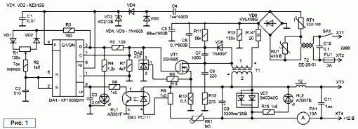
Описание работы элементов схемы
Генератор прямоугольных импульсов выполнен на аналоговом таймере DA1. В состав микросхемы входят: два компаратора, внутренний триггер, выходной усилитель для повышения нагрузочной способности, ключевой разрядный транзистор с открытым коллектором. Частота генерации задается внешней RC-цепью. Схемой предусмотрен вариант регулировки скважности импульсов при неизменной частоте.
Компараторы переключают внутренний триггер при достижении уровня порогового напряжения на конденсаторе С2 в 1/3 и 2/3 Un.
Вывод таймера 4 DA1 - вход сброса, используется для возвращения выхода 3 DA1 в нулевое состояние, независимо от состояния других входов, в данной схеме не используется.
Вывод 5 DA1 - вывод контрольного напряжения, позволяет получить прямой доступ к точке делителя верхнего компаратора. В схеме используется для получения модификаций режима генерации прямоугольных импульсов, с целью стабилизации выходного напряжения.
Вывод 7 DA1 соединен с внутренним разрядным транзистором аналогового таймера и используется для разряда внутренней емкости Сз-и полевого транзистора VT1. влияющую на скорость запирания.
Инвертор напряжения состоит из мощного ключевого транзистора VT1 и трансформатора Т1. Для защиты транзистора от пробоя импульсными токами и напряжениями, возникающими во время процесса преобразования, транзистор и трансформатор "обвязаны" диодно-резисторно-конденсаторными цепями.
Превышение уровня напряжения на резисторе R10 цепи истока дополнительно приводит к открытию параллельного стабилизатора DA2 и шунтирование затвора транзистора при перегрузках.
Трансформатор в инверторе заводского исполнения, от устаревших блоков питания компьютера. Трансформатор выбирается исходя из необходимой габаритной мощности, которая равна сумме мощности всех нагрузок.
Формулы по расчету сечения стержня и количества витков обмоток можно взять из [3]. Сложность не в расчете, а в отсутствии соответствующего феррита и размеров, разобрать и перемотать заводской трансформатор без поломки феррита не удалось. Количество витков и их сечение практически подходит под расчеты. При токе нагрузки в 10 А и напряжении вторичной обмотки на холостом ходу не менее 18 В подходят трансформаторы на 250 Вт с площадью окна 15 мм2 и сердечником около 10 мм2. Зазор в таких трансформаторах состоит из тонкого слоя клея, то есть практически отсутствует, да и его введение, из-за снижения магнитной проницаемости, потребует увеличения витков обмоток почти вдвое.
Однотактные преобразователи применяются в маломощных источниках тока, когда нагрузка носит изменяющийся характер, что вполне подходит в данной ситуации.
Большую роль в максимальной мощности устройства играет частота преобразования инвертора, при росте ее в десять раз мощность трансформатора, без изменения феррита и обмоток, возрастает почти в четыре раза.
При конструировании зарядного устройства следует придерживаться рабочей частоты трансформатора с учетом характеристики транзисторного ключа. Заводское исполнение трансформаторов имеет расположение первичных и вторичных обмоток слоями, для обеспечения хорошей магнитной связи и снижения индуктивности рассеивания, дополнительно между секциями обмоток проложены электростатические экраны из бронзовой меди.
Обмотки высокочастотных трансформаторов выполняются многожильным проводом для снижения "поверхностного" эффекта.
Разбирать единственный трансформатор для уточнения расположения и количества витков не следует, потому как собрать грамотно в обратное состояние не удастся. Лучше поэкспериментировать без разборки, а обкатка схемы даст немалый опыт. Перед включением любой наспех собранной схемы, оденьте бронебойные очки или включите последовательно в сеть лампочку 220 В, предохранители в фильтрах питания при случайном коротком замыкании в любой схеме взрываются с выбросом всего, из чего они состоят. Даже заводская сборка схем преобразователей часто приводит к пробою рабочего транзистора и возможному возгоранию устройств.
Причины адекватны: занижены параметры транзистора или импульсные помехи от бытовых электроприборов превышают возможности фильтров.
Цепи снижения помех преобразователя. Неприятности в работе полевого транзистора возникают от действия межэлектродных проходных емкостей, при запирании транзистора они затягивают переходные процессы. Включение транзистора происходит подачей прямоугольного импульса с выхода 3 генератора таймера DA1 через резистор R5 на затвор, отключение -низким уровнем на выводе7 DA1. Прямое подключение затвора к таймеру, без резистора R5, приведет к критическому импульсу входного тока, который может перегрузить не только микросхему таймера, но и пробить электростатический переход между затвором и цепью сток-исток (в литературе рекомендуется пайку полевых транзисторов выполнять отключенным паяльником и при закороченных выводах транзистора, от возможного пробоя статическим электричеством).
Отсутствие резистора R7 в схеме также нежелательно, он снижает входное напряжение на затворе и разряжает входную емкость транзистора с небольшим запирающим потенциалом на резисторе R10.
Для ускорения разряда внутренней емкости полевого транзистора в обход резистора затвора устанавливают диод обратным включением, в данной схеме аналогового таймера вместо внешнего разрядного диода используется разрядный транзистор таймера, открытие которого происходит с переключением состояния внутреннего триггера, при нулевом напряжении на выходе 3 DA1.
Транзистор крепится на радиатор размерами 50*50*10 мм.
Дроссель Т2 представляет собой обмотку из десяти витков медного провода ПЭВ сечением 4x0,5 мм с ферритовым стержнем диаметром 4 мм.
Трансформатор Т1 использован от блоков питания АТ/АТХ типа R320. АР-420Х, первичная обмотка содержит 38-42 витка провода диаметром 0,8 мм, вторичная -2x7,5 витков сечением 4x0,31 мм -установленной мощности 250 Вт.
Цепи питания инвертора выполнены на импульсном диодном мосте
VD8 с повышенными нагрузочными характеристиками и конденсаторе фильтра С5.
Питание инвертора происходит непосредственно от сети, без гальванической развязки.
Колебания напряжения сети компенсируются цепями отрицательной обратной связи с гальваническим разделением вторичного и первичного, опасного для жизни, напряжения.
Заряд конденсатора фильтра ограничен резистором RT1, это защищает диодный мост VD8 от повреждения критическими токами. Импульсный ток через полевой транзистор инвертора ограничен резистором R14.
Цепи заряда аккумулятора. К ним относится выпрямитель на высокочастотной диодной сборке VD7. Для выравнивания тока заряда в фильтр входят конденсаторы С9, С11 и дроссель на трансформаторе Т2. В отсутствии выпрямленного напряжения на вторичной обмотке трансформатора Т1, при прямом ходе тока инвертора, напряжение на нагрузке поддерживается за счет энергии, накопленной в дросселе трансформатора Т2 и конденсаторе фильтра. При закрытии ключа энергия, накопленная в трансформаторе Т1, передается во вторичную обмотку и накапливается в конденсаторах фильтра и дросселе для последующей передачи в нагрузку.
Контроль тока нагрузки выполнен на гальванометре РА1 с внутренним шунтом на 10 А.
Возможные помехи, сопровождающие переключение диода VD7, устраняются конденсатором С11.
Цепи стабилизации по напряжению. Постоянное выходное напряжение преобразователя необходимо сравнивать с образцовым напряжением и вырабатывать напряжение ошибки рассогласования. Цепь стабилизации по напряжению состоит из моста на резисторах RK1, R9 и диода оптопары DA3. Повышение напряжения на выходе выпрямителя приводит к проводящему состоянию диода оптопары, который открывает транзистор оптопары с коэффициентом усиления, зависящем от примененного элемента.
Изменение (уменьшение) напряжения на выводе 5 таймера DA1 приводит к изменению частоты выходных импульсов в сторону увеличения, при этом скважность импульсов не изменяется.
Длительность выходного импульса сокращается. Это приведет к уменьшению среднего тока зарядки.
С понижением выходного напряжения происходит обратный процесс.
Конденсатор СЗ устраняет влияние импульсных помех преобразователя на работу генератора. Терморезистор RK1 в цепи стабилизации выходного напряжения при нагреве позволяет воздействовать на выходное напряжение в сторону снижения, терморезистор типа ММТ-1 крепится через изоляционную прокладку на радиатор транзистора.
Цепи стабилизации по току. Стабилизация по току выполнена на аналоге параллельного стабилизатора-таймере DA2. Повышение тока в цепи сток-исток полевого транзистора приводит к падению напряжения на резисторе R10 в цепи истока VT1, которое через резистор R8 поступает на управляющий электрод 1 DA2 аналогового стабилизатора. При пороге напряжения на входе стабилизатора выше 2,5 В таймер DA2 открывается и шунтирует затвор полевого транзистора подачей отрицательного, относительно затвора, напряжения, процесс накопления энергии в трансформаторе прервется. Значение ограниченного тока будет меньше максимально допустимого, что не приведет к повреждению ключевого транзистора. Транзистор закрывается независимо от состояния выхода генератора, ток в цепи истока прекращается.
Порядок сборки
Плата инвертора размером 110x65 мм (рис. 2) в сборе крепится в подходящем по размерам корпусе типа БП-1, на внешней стороне которого крепятся гальванометр, выключатель, предохранитель. Соединение устройства с аккумулятором выполнено многожильным проводом сечением 2 мм. Технологии зарядки и восстановления аккумуляторов см. подробно в [4, 5].

Регулировка схемы
Подключение устройства к сети следует выполнить через ограничитель в виде сетевой лампочки. Налаживание начинают с проверки напряжений питания микросхемы генератора и транзистора инвертора. Наличие прямоугольных импульсов на выходе 3 DA1 укажет светодиодный индикатор HL1. Вместо нагрузки следует подключить лампочку 12/24 В от автомобиля, свечение лампочки укажет на процесс преобразования тока в инверторе, слабый накал сетевой лампочки подтверждает нормальную работу преобразователя, при слабой нагрузке ток в первичной обмотке не должен превышать 200 мА.
Уровень вторичного напряжения предварительно устанавливается подстроечным резистором R9 при среднем положении движка резистора R1.
Ток заряда зависит от скважности импульса генератора, состояние которого зависит от положения движка резистора R1.
В правом положении движка время заряда конденсатора С2 минимальное, а разряда - максимальное, импульс, поступающий на ключевой транзистор VT1, очень короткий, и средний ток в нагрузке минимальный. В правом положении движка длительность импульса максимальная, как и ток заряда аккумулятора.
Через непродолжительное время включения необходимо проверить тепловой режим радиокомпонентов.
Ввиду невозможности изменения параметров трансформатора, требуемые параметры источника питания можно отрегулировать только изменением частоты генератора (конденсатор С2), скважности импульсов R1, выводов вторичной обмотки трансформатора или полной заменой трансформатора.
По окончанию регулировочных работ и прогонке схемы по времени сетевую и нагрузочную лампочки удаляют, схему восстанавливают и включают под зарядку аккумуляторов.
Следует обратить внимание на режим работы цепей обратных связей по току и напряжению.

Генераторы на таймере КР1006ВИ1
http://www.diagram.com.ua/list/constructor/constructor33.shtml

Журнал "Радио" неоднократно публиковал описания различных приборов и устройств, в которых использована микросхема - таймер КР1006ВИ1. В большинстве из них он включен по схеме, близкой к типовой, рассчитанной на генерацию прямоугольных импульсов.
Автор этой статьи, стремясь расширить сферу применения таймера, предлагает на суд читателей несколько новых и малоизвестных схем генераторов на КР1006ВИ1.
Сначала рассмотрим работу простого генератора, собранного по широкоизвестной схеме (рис. 1). Генератор вырабатывает прямоугольные импульсы со скважностью, равной двум. Период колебаний связан с номиналами резистора R1 и конденсатора С1 соотношением Т=1,4R1.C1.
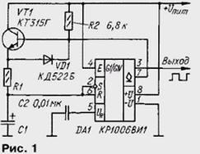
При включении питания конденсатор С1 начинает заряжаться через резистор R1 и открытый транзистор VT1. Когда напряжение на конденсаторе достигнет 2Uпит/3, напряжение на выходе (вывод 3) таймера DA1 уменьшится до нуля и одновременно с этим откроется внутренний транзистор таймера, соединив его выход с открытым коллектором (вывод 7) с общим проводом (в дальнейшем для краткости выход с открытым коллектором будем называть "выходом с ОК"). Транзистор VT1 при этом закроется, так как напряжение на базе станет практически равным нулю. Конденсатор теперь разряжается через резистор R1 и диод VD1. При уменьшении напряжения на конденсаторе до напряжения Uпит/3 внутренний транзистор таймера закроется и цикл работы генератора повторится.
Таким образом, конденсатор С1 заряжается и разряжается через один и тот же резистор R1, определяющий постоянные времени зарядки и разрядки. Поэтому скважность выходных импульсов очень близка к двум. Более точно скважность импульсов можно установить подборкой резистора R2.
На рис. 2 показана схема еще одного генератора прямоугольных импульсов вида "меандр", их частоту следования можно регулировать переменным резистором R2, а скважность остается постоянной.
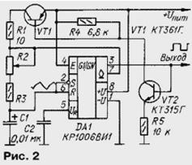
Сразу после включения питания на выходе таймера устанавливается напряжение высокого уровня, так как конденсатор С1 пока не заряжен, и напряжение на входе S микросхемы ниже порогового уровня (равного 2Uпит/3). Коллекторный ток открытого транзистора VT2 открывает транзистор VT1, поэтому конденсатор С1 начинает заряжаться через резисторы R1-R3. Когда напряжение на конденсаторе достигнет 2Uпит/3, триггер таймера переключится в нулевое состояние. Оба транзистора закроются, но откроется внутренний транзистор таймера, соединив с общим проводом выход с ОК. Конденсатор С1 теперь разряжается через резисторы R2 и R3.
Резистор R1 предназначен для ограничения тока транзистора VT1 во время переключения таймера. Для формирования импульсов со скважностью, наиболее близкой к двум, необходимо, чтобы сопротивление резистора R1 было значительно меньше, чем у резистора R3. Период колебаний можно ориентировочно рассчитать, воспользовавшись выражением T=1,4C1(R2 + R3).
Генератор, схема которого изображена на рис. 3, также вырабатывает прямоугольные колебания регулируемой частоты с постоянной скважностью, равной двум. Но в отличие от вышеописанных вариантов, напряжение на конденсаторе в этом генераторе изменяется не по экспоненциальному закону, а линейно.
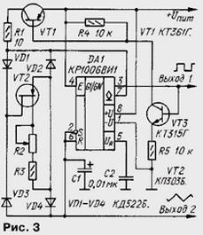
Работает генератор аналогично предыдущему, за исключением того, что зарядный и разрядный ток конденсатора формирует источник тока на полевом транзисторе VT2. Диодный мост VD1 - VD4 выпрямляет напряжение, прикладываемое к транзистору VT1. Период колебаний связан с номиналами времязадающих элементов соотношением Т=2С1.Uпит/(3I), где I - ток, вырабатываемый источником.
Минимальное напряжение, при котором возможна устойчивая работа устройства, равно 9 В. При меньшем значении напряжение на конденсаторе может и не достигнуть порогового уровня 2Uпит/3 (или разрядится до Uпит/3).
С конденсатора С1 можно снимать колебания треугольной формы, их амплитуда равна Uпит/3. Нагрузочная способность выхода 2 очень мала, поэтому желательно включать нагрузку через промежуточный повторитель напряжения на полевом транзисторе, собранный по одной из схем на рис. 4, или на операционном усилителе.
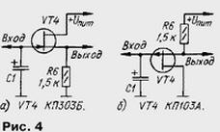
Напряжение на конденсаторе находится в пределах между Uпит/3 и 2Uпит/3, поэтому имеется возможность однополярного питания операционного усилителя. Так, мною были испытаны ОУ КР544УД1, КР544УД2, рассчитанные на двуполярное питание 2x15 В. Оказалось, что они нормально работают в таком режиме даже при однополярном напряжении 9 В. При меньшем напряжении можно применить счетверенный ОУ К1401УД2А или К1401УД2Б. Они работоспособны при снижении напряжения питания до 5 В.
Помимо нагрузки, отрицательное воздействие на форму колебаний оказывают также входной ток таймера, ток утечки конденсатора С1 и обратный ток диодов моста. Если источник на транзисторе VT1 генерирует слишком малый ток, напряжение на конденсаторе перестанет изменяться линейно. По этой причине желательно подобрать диоды выпрямительного моста с минимальным обратным током. У большинства маломощных кремниевых диодов обратный ток в обычных условиях не превышает 1 нА, поэтому ток источника можно снизить до 1 мкА и даже менее. В этом случае суммарное сопротивление резисторов R2 и R3 должно быть вблизи 1...2 МОм.
Полевой транзистор VT2 (рис.3) с n-каналом заменим на р-канальный. При такой замене полярность включения диодов VD1-VD4 моста необходимо изменить на обратную.
Генератор прямоугольного и треугольного напряжений можно построить полностью на биполярных транзисторах, как показано на рис. 5. На транзисторе VT3 собран источник тока, формирующий зарядный и разрядный ток конденсатора С1. Транзисторы VT2 и VT4 образуют "токовое зеркало". Назначение транзисторов VT1 и VT5 понятно из описания предыдущих вариантов генератора.
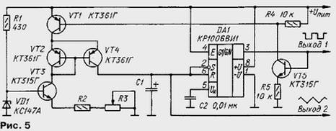
При напряжении высокого уровня на выходе таймера DA1 транзисторы VT5 и VT1 открыты. Конденсатор С1 заряжается при этом через транзисторы VT1 и VT4. "Токовое зеркало" на транзисторах VT2 и VT4 обеспечивает ток через конденсатор, равный току, формируемому источником на транзисторе VT3.
При низком уровне на выходе таймера транзисторы VT1, VT2, VT4 и VT5 закрыты, поэтому конденсатор разряжается через коллекторный переход транзистора VT4. Ток разрядки конденсатора также задает источник тока на транзисторе VT3.
При реализации этого генератора необходимо иметь в виду, что для реализации всех преимуществ использованного схемного решения транзисторы "токового зеркала" должны представлять собой сборку на общем кристалле, иначе оно может давать значительную токовую ошибку (в 10 и более раз) и сильную зависимость тока от температуры.
Напряжение треугольной формы снимают с конденсатора С1 через повторитель на полевом транзисторе или на ОУ.
Если возникла необходимость в частотной модуляции генерируемых колебаний, стабилитрон VD1 и резистор R1 исключают, а модулирующее напряжение подают на базу транзистора VT3.
На таймере КР1006ВИ1 можно построить также генераторы пилообразных колебаний. Схема одного из таких генераторов показана на рис. 6. Когда на выходе таймера DA1 присутствует напряжение высокого уровня, конденсатор С1 заряжается сравнительно медленно от источника тока на полевом транзисторе VT1. Как только напряжение на конденсаторе достигнет уровня 2Uпит/3, высокий уровень напряжения на выходе таймера сменится на низкий и конденсатор быстро разрядится через открытый внутренний транзистор микросхемы.
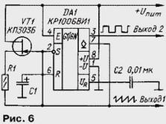
Частоту генерации определяют ток I источника на транзисторе VT1 и емкость конденсатора С1. Период колебаний генератора равен Т=C1.Uпит/(3I)
Генератор по схеме рис. 5 может вырабатывать напряжение и пилообразной формы - для этого достаточно выход с ОК таймера (выв. 7) соединить через контакты тумблера с входами R и S. Пилообразные колебания снимают с выхода 2. Таким образом, генератор становится трехфункциональным.
Автор: А.Шитов, г.Иваново Московской обл.

Теория и практика применения таймера 555. Часть первая.
Теги: таймер, 555.
Часть первая. Теоретическая.
http://radiokot.ru/articles/01/
Наверное нет такого радиолюбителя (Мяу, и его кота! - Здесь и далее прим. Кота), который не использовал бы в своей практике эту замечательную микросхему. Ну а уж слышали о ней так точно все.
Её история началась в 1971 году, когда компания Signetics Corporation выпустила микросхему SE555/NE555 под названием "Интегральный таймер" (The IC Time Machine).
На тот момент это была единственная "таймерная" микросхема доступная массовому потребителю. Сразу после поступления в продажу микросхема завоевала бешеную популярность и среди любителей и среди профессионалов. Появилась куча статей, описаний, схем, использующих сей девайс.
За прошедшие 35 лет практически каждый уважающий себя производитель полупроводников считал свои долгом выпустить свою версию этой микросхемы, в том числе и по более современным техпроцессам. Например, компания Motorola выпускает CMOS версию MC1455. Но при всем при этом в функциональности и расположении выводов никаких различий у всех этих версий нет. Все они полные аналоги друг друга.
Наши отечественные производители тоже не остались в стороне и выпускают эту микросхему под названием КР1006ВИ1.
А вот список заморских производителей, которые выпускают таймер 555 и их коммерческие обозначения:
Производитель | Название микросхемы
ECG Philips | ECG955M
Exar | XR-555
Fairchild | NE555
Harris | HA555
Intersil | SE555/NE555
Lithic Systems | LC555
Maxim | ICM7555
Motorola | MC1455/MC1555
National | LM1455/LM555C
NTE Silvania | NTE955M
Raytheon | RM555/RC555
RCA | CA555/CA555C
Sanyo | LC7555
Texas Instruments | SN52555/SN72555
В некоторых случаях указано два названия. Это означает, что выпускается две версии микросхемы - гражданская, для коммерческого применения и военная. Военная версия отличается большей точностью, широким диапазоном рабочих температур и выпускается в металлическом или керамическом корпусе. Ну и дороже, разумеется.
Начнем с корпуса и выводов.
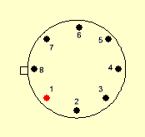 | 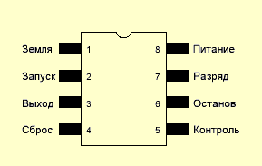
Микросхема выпускается в двух типах корпусов - пластиковом DIP и круглом металлическом. Правда, в металлическом корпусе она все же выпускалась - сейчас остались только DIP-корпуса. Но на случай, если вам вдруг достанется такое счастье, привожу оба рисунка корпуса. Назначения выводов одинаковые в обоих корпусах. Помимо стандартных, выпускается еще две разновидности микросхем - 556 и 558. 556 - это сдвоенная версия таймера, 558 - счетверенная.
Функциональная схема таймера показана на рисунке прямо над этим предложением.
Микросхема содержит около 20 транзисторов, 15 резисторов, 2 диода. Состав и количество компонентов могут несущественно меняться в зависимости от производителя. Выходной ток может достигать 200 мА, потребляемый - на 3- 6 мА больше. Напряжение питания может изменяться от 4,5 до 18 вольт. При этом точность таймера практически не зависит от изменения напряжения питания и составляет 1% от расчетного. Дрейф составляет 0,1%/вольт, а температурный дрейф - 0,005%/С.
Теперь мы посмотрим на принципиальную схему таймера и перемоем ему кости, вернее ноги - какой вывод для чего нужен и что все это значит.
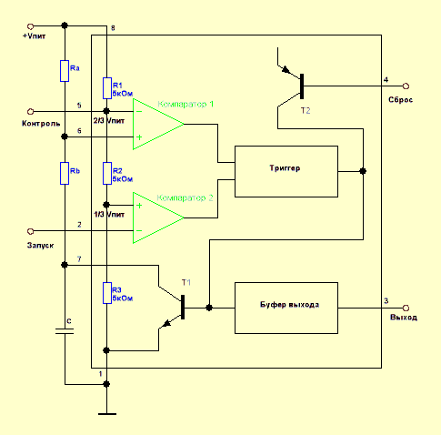

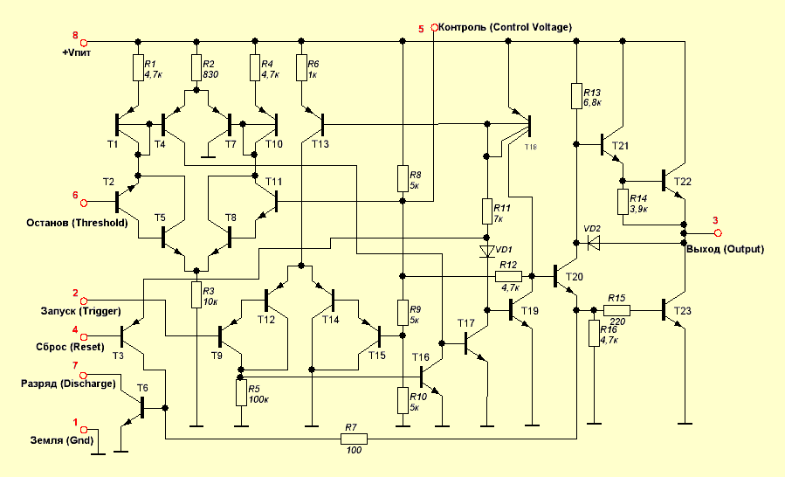
Итак, выводы (Мяу! Это он про ноги...):
1. Земля. Особо комментировать тут нечего - вывод, который подключается к минусу питания и к общему проводу схемы.
2. Запуск. Вход компаратора №2. При подаче на этот вход импульса низкого уровня (не более 1/3 Vпит) таймер запускается и на выходе устанавливается напряжение высокого уровня на время, которое определяется внешним сопротивлением R (Ra+Rb, см. функциональную схему) и конденсатором С - это так называемый режим моностабильного мультивибратора. Входной импульс может быть как прямоугольным, так и синусоидальным. Главное, чтобы по длительности он был короче, чем время заряда конденсатора С. Если же входной импульс по длительности все-таки превысит это время, то выход микросхемы будет оставаться в состоянии высокого уровня до тех пор, пока на входе не установится опять высокий уровень. Ток, потребляемый входом, не превышает 500нА.
3. Выход. Выходное напряжение меняется вместе с напряжением питания и равно Vпит-1,7В (высокий уровень на выходе). При низком уровне выходное напряжение равно примерно 0,25в (при напряжении питания +5в). Переключение между состояниями низкий - высокий уровень происходит приблизительно за 100 нс.
4. Сброс. При подаче на этот вывод напряжения низкого уровня (не более 0,7в) происходит сброс выхода в состояние низкого уровня не зависимо от того, в каком режиме находится таймер на данный момент и чем он занимается. Reset, знаете ли, он и в Африке reset. Входное напряжение не зависит от величины напряжения питания - это TTL-совместимый вход. Для предотвращения случайных сбросов этот вывод настоятельно рекомендуется подключить к плюсу питания, пока в нем нет необходимости.
5. Контроль. Этот вывод позволяет получить доступ к опорному напряжению компаратора №1, которое равно 2/3Vпит. Обычно, этот вывод не используется. Однако его использование может весьма существенно расширить возможности управления таймером. Все дело в том, что подачей напряжения на этот вывод можно управлять длительностью выходных импульсов таймера и таким образом, забить на RC времязадающую цепочку. Подаваемое напряжение на этот вход в режиме моностабильного мультивибратора может составлять от 45% до 90% напряжения питания. А в режиме мультивибратора от 1,7в до напряжения питания. При этом мы получаем ЧМ (FM) модулированный сигнал на выходе. Если же этот вывод таки не используется, то его рекомендуется подключить к общему проводу через конденсатор 0,01мкФ (10нФ) для уменьшения уровня помех и всяких других неприятностей.
6. Останов. Этот вывод является одним из входов компаратора №1. Он используется как эдакий антипод вывода 2. То есть используется для остановки таймера и приведения выхода в состояние (Мяу! Тихой паники?!) низкого уровня. При подаче импульса высокого уровня (не менее 2/3 напряжения питания), таймер останавливается, и выход сбрасывается в состояние низкого уровня. Так же как и на вывод 2, на этот вывод можно подавать как прямоугольные импульсы, так и синусоидальные.
7. Разряд. Этот вывод подсоединен к коллектору транзистора Т6, эмиттер которого соединен с землей. Таким образом, при открытом транзисторе конденсатор С разряжается через переход коллектор-эмиттер и остается в разряженном состоянии пока не закроется транзистор. Транзистор открыт, когда на выходе микросхемы низкий уровень и закрыт, когда выход активен, то есть на нем высокий уровень. Этот вывод может также применяться как вспомогательный выход. Нагрузочная способность его примерно такая же, как и у обычного выхода таймера.
8. Плюс питания. Как и в случае с выводом 1 особо ничего не скажешь. Напряжение питания таймера может находиться в пределах 4,5-16 вольт. У военных версий микросхемы верхний диапазон находится на уровне 18 вольт.
Впитали? Едем дальше.
Большинство таймеров нуждаются во времязадающей цепочке, обычно состоящей из резистора и конденсатора. Таймер 555 не исключение. Давайте посмотрим на диаграмму работы микросхемы.
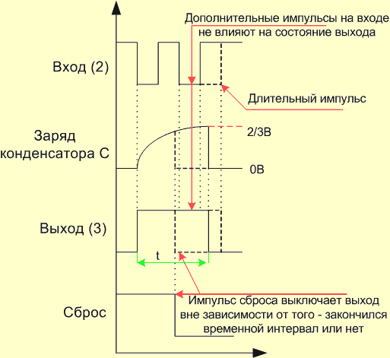
Итак, предположим, что мы подали питание на микросхему. Вход находится в состоянии высокого уровня, на выходе - низкий уровень, конденсатор С разряжен. Все спокойно, все спят. И тут БАХ - мы подаем серию прямоугольных импульсов на вход таймера. Что происходит?
Первый же импульс низкого уровня переключает выход таймера в состояние высокого уровня. Транзистор Т6 закрывается и конденсатор начинает заряжаться через резистор R. Все то время пока конденсатор заряжается, выход таймера остается во включенном состоянии - на нем сохраняется высокий уровень напряжения. Как только конденсатор зарядится до 2/3 напряжения питания, выход микросхемы выключается и на нем появляется низкий уровень. Транзистор T6 открывается и конденсатор С разряжается.
Однако есть два нюанса, которые показаны на графике пунктирными линиями.
Первый - если после окончания заряда конденсатора на входе сохраняется низкий уровень напряжения - в таком случае выход остается активным - на нем сохраняется высокий уровень до тех пор, пока на входе не появится высокий уровень. Второй - если мы активируем вход Сброс напряжением низкого уровня. В этом случае выход сразу же выключится, не смотря на то, что конденсатор все еще заряжается.
Так, лирическую часть закончили - перейдем к суровым цифрам и расчетам. Как же нам определить время, на которое будет включаться таймер и номиналы RC цепочки, необходимые для задания этого времени? Время, за которое конденсатор заряжается до 63,2% (2/3) напряжения питания называется временной константой, обозначим её буковкой t. Вычисляется это время потрясающей по своей сложности формулой. Вот она: t = R*C, где R - сопротивление резистора в МегаОм-ах, С - емкость конденсатора в микроФарад-ах. Время получается в секундах.
К формуле мы еще вернемся, когда будем подробно рассматривать режимы работы таймера. А сейчас пока посмотрим на простенький тестер для этой микросхемы, который запросто скажет вам - работает ваш экземпляр таймера или нет.
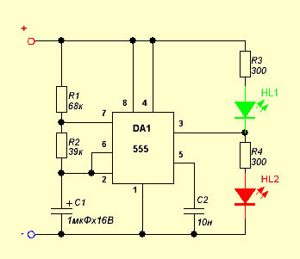
Если после включения питания мигают оба светодиода - значит все хорошо и микросхема во вполне рабочем состоянии. Если же хотя бы один из диодов не горит или наоборот - горит постоянно, значит такую микросхемы можно спустить в унитаз с чистой совестью или вернуть назад продавцу, если вы её только что купили. Напряжение питания - 9 вольт. Например, от батареи "Крона".
Теперь рассмотрим режимы работы этой микросхемы.
Собственно говоря, режимов у нее две штуки. Первый - моностабильный мультивибратор. Моностабильный - потому что стабильное состояние у такого мультивибратора одно - выключен. А во включенное состояние мы его переводим временно, подав на вход таймера какой-либо сигнал. Как уже отмечалось выше, время, на которое мультивибратор переходит в активное состояние, определяется RC цепочкой. Эти свойства могут быть использованы в самых разнообразных схемах. Для запуска чего-либо на определенное время или наоборот - для формирования паузы на заданное время.
Второй режим - это генератор импульсов. Микросхема может выдавать последовательность прямоугольных импульсов, параметры которых определяются все той же RC цепочкой. (Мяу! Хочу цепочку. На хвост. Ну или браслетик. Антистатический.)
Все-таки Кот у нас - зануда.
Начнем сначала, то есть с первого режима.
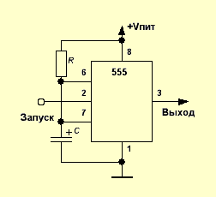
Схема включения микросхемы показана на рисунке. RC цепочка включена между плюсом и минусом питания. К соединению резистора и конденсатора подключен вывод 6 - Останов. Это вход компаратора №1. Сюда же подключен вывод 7 - Разряд. Входной импульс подается на вывод 2 - Запуск. Это вход компаратора №2. Совершенно простецкая схема - один резистор и один конденсатор - куда уж проще? Для повышения помехоустойчивости можно подключить вывод 5 на общий провод через конденсатор емкостью 10нФ.
Итак, в исходном состоянии, на выходе таймера низкий уровень - около нуля вольт, конденсатор разряжен и заряжаться не хочет, поскольку открыт транзистор Т6. Это состояние стабильное, оно может продолжаться неопределенно долгое время. При поступлении на вход импульса низкого уровня, срабатывает компаратор №2 и переключает внутренний триггер таймера. В результате на выходе устанавливается высокий уровень напряжения. Транзистор Т6 закрывается и начинает заряжаться конденсатор С через резистор R. Все то время, пока он заряжается, на выходе таймера сохраняется высокий уровень. Таймер не реагирует ни на какие внешние раздражители, буде они поступают на вывод 2. То есть, после срабатывания таймера от первого импульса дальнейшие импульсы не оказывают никакого действия на состояние таймера - это очень важно. Так, что там у нас происходит то? А, да - заряжается конденсатор. Когда он зарядится до напряжения 2/3Vпит, сработает компаратор №1 и в свою очередь переключит внутренний триггер. В результате на выходе установится низкий уровень напряжения, и схема вернется в свое исходное, стабильное состояние. Транзистор Т6 откроется и разрядит конденсатор С.
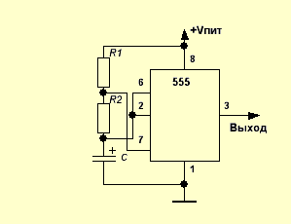
Время, на которое таймер, так сказать "выходит из себя", может быть от одной миллисекунды до сотен секунд.
Считается оно так: T=1.1*R*C
Теоретически, пределов по длительности импульсов нет - как по минимальной длительности, так и по максимальной. Однако, есть некоторые практические ограничения, которые обойти можно, но сначала стоит задуматься - нужно ли это делать и не проще ли выбрать другое схемное решение.
Так, минимальные значения, установленные практическим образом для R составляет 10кОм, а для С - 95пФ. Можно ли меньше? В принципе - да. Но при этом, если еще уменьшить сопротивление резистора - схема начнет трескать слишком много электричества. Если уменьшить емкость С, то всякие паразитные емкости и помехи могут существенно повлиять на работу схемы.
С другой стороны, максимальное значение резистора примерно равно 15Мом. Здесь ограничение накладывает ток, потребляемый входом Останов (около 120нА) и ток утечки конденсатора С. Таким образом, при слишком большом значении резистора таймер просто никогда не выключится, если сумма токов утечки конденсатора и тока входа превысит 120 нА.
Ну а что касается максимальной емкости конденсатора, то дело не столько в самой емкости, сколько в токе утечки. Понятно, что чем больше емкость, тем больше ток утечки и тем хуже будет точность таймера. Поэтому, если таймер будет использоваться для больших временных интервалов, то лучше пользоваться конденсаторами с малыми токами утечки - например, танталовыми.
Перейдем ко второму режиму.
В эту схему добавлен еще один резистор. Входы обоих компараторов соединены и подключены к соединению резистора R2 и конденсатора. Вывод 7 включен между резисторами. Конденсатор заряжается через резисторы R1 и R2.
Теперь посмотрим, что же произойдет, когда мы подадим питание на схему. В исходном состоянии конденсатор разряжен и на входах обоих компараторов низкий уровень напряжения, близкий к нулю. Компаратор №2 переключает внутренний триггер и устанавливает на выходе таймера высокий уровень. Транзистор Т6 закрывается и конденсатор начинает заряжаться через резисторы R1 и R2.

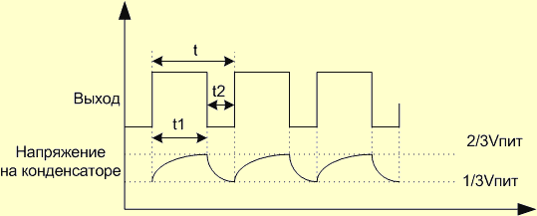
Когда напряжение на конденсаторе достигает 2/3 напряжения питания, компаратор №1 в свою очередь переключает триггер и выключает выход таймер - напряжение на выходе становится близким к нулю. Транзистор Т6 открывается и конденсатор начинает разряжаться через резистор R2. Как только напряжение на конденсаторе опустится до 1/3 напряжения питания, компаратор №2 опять переключит триггер и на выходе микросхемы снова появится высокий уровень. Транзистор Т6 закроется и конденсатор снова начнет заряжаться... фууу, чет у меня голова закружилась уже.
Короче говоря, в результате всего этого шаманства, на выходе мы получаем последовательность прямоугольных импульсов. Частота импульсов, как вы вероятно уже догадались, зависит от величин C, R1 и R2. Определяется она по формуле:
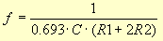
Значения R1 и R2 подставляются в Омах, C - в фарадах, частота получается в Герцах.
Время между началом каждого следующего импульса называется периодом и обозначается буковкой t. Оно складывается из длительности самого импульса - t1 и промежутком между импульсами - t2. t = t1+t2.
Частота и период - понятия обратные друг другу и зависимость между ними следующая:
f = 1/t.
t1 и t2 разумеется тоже можно и нужно посчитать. Вот так:
t1 = 0.693(R1+R2)C;
t2 = 0.693R2C;
Ну, с теоретической частью вроде бы покончили. В следующей части рассмотрим конкретные примеры включения таймера 555 в различных схемах и для самого разнообразного использования.
Если у вас еще остались вопросы - их можно задать тут.

